附件2：
燕保·百湾家园户型图
中套型
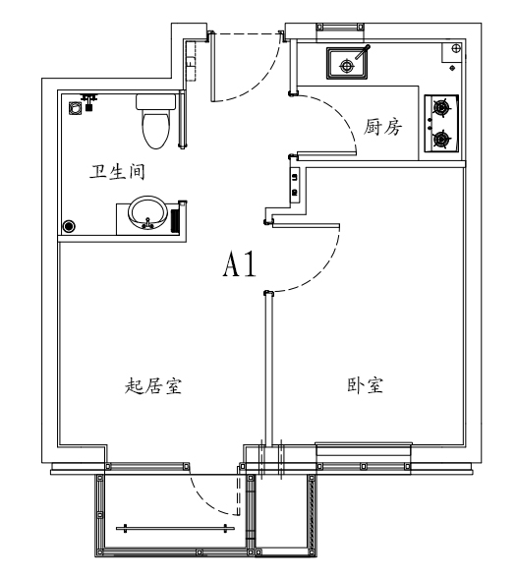 | 户型编号：A1  建筑面积：46.73-47.63㎡  房屋朝向：南、东南、西南  房屋租金：3271.10-3334.10元/月
（1#、10#楼A1户型分布图）

大套型

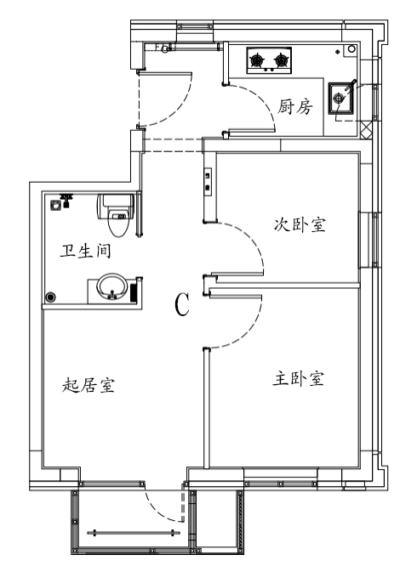 | 户型编号：C  建筑面积：57.93-58.57㎡  房屋朝向：南、东南、西南  房屋租金：4055.10-4099.90元/月
（1#、10#楼C户型分布图）

